113 專題會議 第十七次 會議紀錄

**開會時間：**2024/4/3 (三)

**開會地點：**online

**會議記錄：**楊喬羽

**會議人員：**楊翊萍、葉千熏、楊喬羽

**會議事項：**

1. 朝天椒因地震撞到頭，缺席一日
2. 春嬌研究成果:

* 可以增加一個問題 詢問使用者是否有要遵循的飲食法
* 在生成食譜後新增這一段話

「建議在改變飲食習慣之前，咨詢專業醫生或營養師的建議，以確保飲食均衡和健康。」

* 234飲食法(瘦身飲食法) ai不太理解，之後做微調解決這個問題
* assistant 生成出來的食譜，只會依照給的食材生成，需要再調教

1. 燒焦根據春嬌的建議調整assistant
2. 烤焦成功透過程式端生成圖片，但是圖片呈現出來的效果不太好，需要再調整
3. 開會的照片：

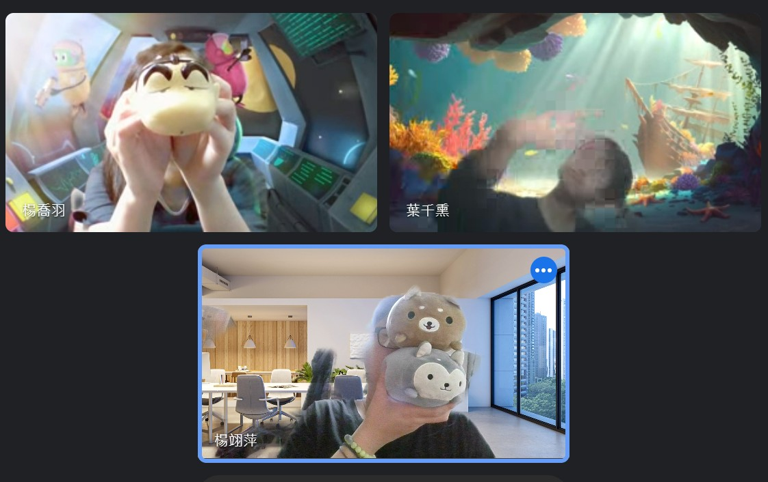

1. 下次開會時間：

meeting ：2024/04/12 (五) 1:30 PM 星巴克